Московский институт инженеров железнодорожного транспорта

Кафедра охраны труда

Лабораторная работа №4

“Исследование производственного шума”

Выполнил: студент группы ЭВМ-511
Скрылёв П.А.

Принял: Чепульский Ю.П.

МОСКВА
1998

Цель работы—изучить шумоизмерительную аппаратуру и методику санитарно-гигиенической сценки производственного шума.

Характеристика шума
Под шумом понимают звук или комплекс звуков, раздражающе действующих на человека и/или мешающих восприятию полезных сигналов. Физиологически шум определяется ощущением органа слуха. Установлено, что диапазон частот колебаний звуковых волн, воспринимаемых ухом человека, находится в пределах 16—20000 Гц. Звук с частотой ниже 16 Гц называется инфразвуком, а с частотой выше 20000 Гц — ультразвуком. Основными параметрами, характеризующими шум в какой-либо точке пространства, являются уровень звукового давления Lp и частота f.
С физической точки зрения разницы между шумом и звуком нет. Поэтому встречающиеся на практике шумы можно рассматривать как сумму простых гармонических тонов. Распространяясь в атмосфере, звуковые волны возбуждают колебания избыточного давления в точке наблюдения по сравнению с атмосферным. Эти колебания, действуя на барабанную перепонку уха, воспринимаются в виде слышимого звука.
Описанный процесс характеризуется величиной среднего квадратического значения Р_{скз} звукового давления за время Т:
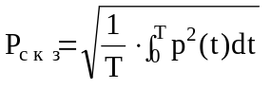;
где p(t) — звуковое давление в момент времени t.
Величина, выраженная в децибелах, называется уровнем звукового давления и определяется выражением:
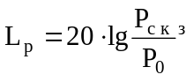;
где Ро — величина звукового давления на пороге слышимости частоты 1000 Гц; Ро=2-10-⁵ Па.

Говоря о спектре, необходимо указывать ширину частотных полос, в которых производилось его определение. При оценке безопасности труда применяется октава. Октава — это такая полоса, верхняя /g и нижняя f„ граничные частоты которой связаны отношением fs/fu=='2- Полоса пропускания характеризуется среднегеометрической частотой /сг. С учетом приведенного отношения среднегеометрическая частота октавы определяется в виде:
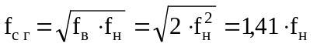

По числу октавных полос в спектре шумы разделяют на широкополосные, с непрерывным спектром более одной ок-тавной полосы (такой спектр имеет шум подвижного состава при движении по бесстыковому пути или водопада) и тональные, когда в шуме слышатся дискретные тона (свист, вой сирены и т. п.). Спектр таких шумов состоит, как правило, из одной октавной полосы.
По временным характеристикам шумы могут быть постоянные, УЗД которых за рабочий день (рабочую смену) изменяется не более, чем на 5 дБ (дБА), и непостоянные — колеблющиеся во времени, прерывистые и импульсные, разность максимального и минимального уровней которых превышает 5 дБ (дБА).

НОРМИРОВАНИЕ ШУМА
Вредность шума как фактора производственной среды диктует необходимость ограничивать его уровни на рабочих местах. Ограничение (нормирование) в зависимости от характера шума производится методом предельных спектров или методом уровня звука.
Метод предельных спектров. Предельным спектром называется совокупность безопасных значений УЗД на среднегеометрических частотах 31.5, 63, 125, 250, 500, 1000, 2000, 4000 и 8000 Гц. Каждому типу рабочего места соответствует свой предельный спектр. Максимальный предельный спектр при 8-часовом рабочем дне имеет номер 75. Если продолжительность t воздействия постоянного шума за смену менее 8 часов (480 мин), то к октавным уровням Lour предельного спектра прибавляется поправка l(, определяемая выражением:
Lt =10⋅1g (480/t)
Полученный спектр называют допустимым и результаты измерения шума на рабочем месте сравнивают с ним. Наибольший УЗД в любой октавной полосе частот не может быть выше 135 дБ.

Описание установки
Схема экспериментальной установки, применяемой в данной работе, изображена на рис. 1.Она состоит из генератора шума, шумовой камеры с микрофоном и источниками шума, шумомера и октавного фильтра-анализатора.
Создаваемое в шумовой камере 5 посредством источника шума I и II звуковое давление, воспринимается микрофоном 4 и преобразуется в аналоговый сигнал, который в дальнейшем усиливается и исследуется с помощью шумомера 1 и анализатора 3.
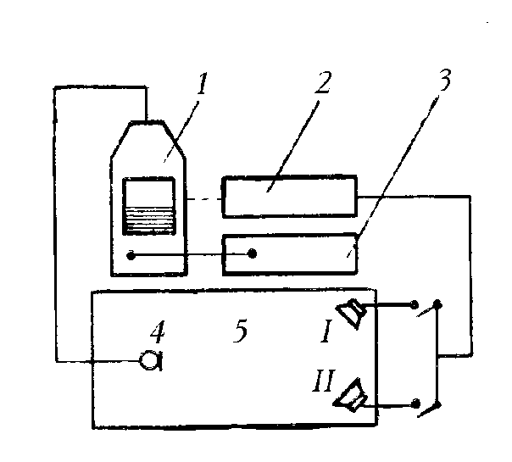
Рис. 1. Схема экспериментальной установки: 1 — шумомер; 2 — генератор шума; 3 — октавный фильтр; 4—микрофон; 5—шумовая камера; I,II — источники шума

Шумомер
Для измерения уровня звукового давления или уровня звука исследуемого шума применяется точный импульсный шумомер PSI—202, принципиальная схема которого приведена на рис. 2. Он состоит из усилителей 4, 7, 10 и 12, аттенюаторов (магазинов сопротивлений) 3, 6 и 8, предназначенных для усиления поступающего от микрофона сигнала и ступенчатого изменения сопротивления тракта.
Узел обработки исследуемого сигнала состоит из усилителя 10 с индикатором перегрузки 9 и детектора 11. Последний позволяет выбрать одну из трех постоянных интегрирования: «медленно» (LANGSAM} — 1000 мс, «быстро» (SHNELL) — 125 мс и «импульс» (IMPULS) — 35 мс. Выбор периода интегрирования определяется характером шума (п. 3.1) и при выполнении лабораторной работы должен соответствовать 1000 мс.
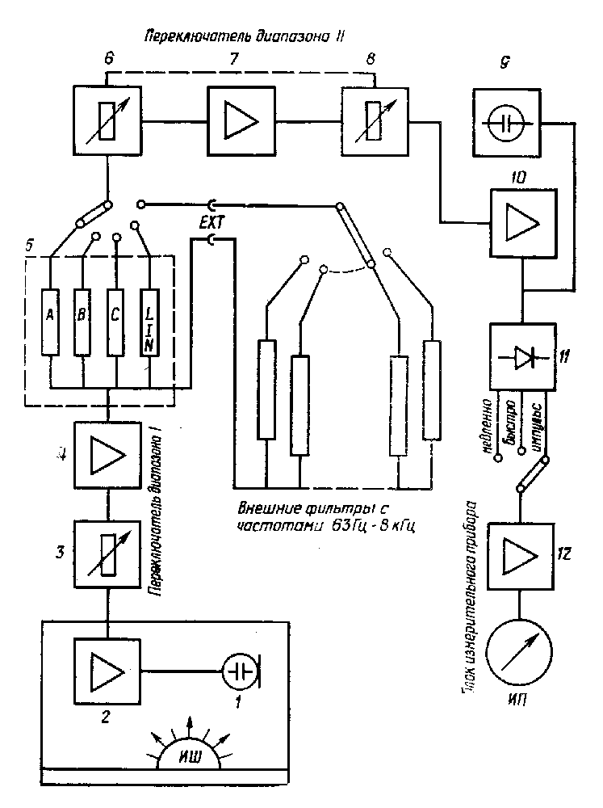
Рис. 2. Блок-схема шумомера PSI-202

Органы управления шумомером приведены на рис. 3. Центральный переключатель 4 поворотом по часовой стрелке от исходного положения включает питание прибора, позволяет провести его калибровку и выбрать реализуемую функцию в одном из трех секторов в соответствии с выбранной постоянной интегрирования.
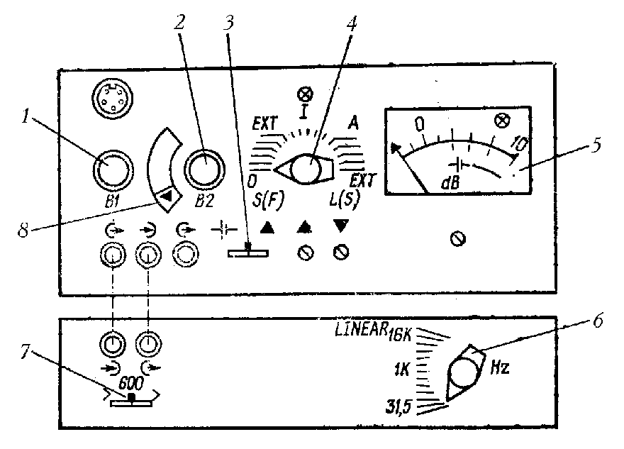
Рис.3. Расположение органов управления шумомера и октавного фильтра
Переключение диапазона измерений осуществляется поворотными переключателями 1 и 2 с отображением начала отсчета в окне 8. Последовательность переключения аттенюаторов, управляемых ручками 1 и 2 , должна строго соблюдаться для предупреждения повреждения шумомера и получения ложных показаний.
Переключатель 3 служит для проверки состояния блока питания (левое положение) и калибровки шумомера (правое положение) по показанию стрелочного прибора 5. При проведении измерений данный переключатель должен занимать среднее положение.

Анализатор частот
Анализатор предназначен для исследования частотного состава шума. Он представляет собой полосовой октавный фильтр OF-101, который обеспечивает частотный анализ сигнала на среднегеометрических частотах 31,5 Гц — 16 кГц. Схема фильтра выполнена в виде пассивного четырехполюсника с регулируемой частотной характеристикой. Полный рабочий диапазон частот от 22,4 Гц до 22,4 кГц разделен на 10 полос шириной в октаву.
Выбор среднегеометрической частоты фильтра осуществляется поворотным переключателем 6, а согласование внешней активной нагрузки — переключателем 7, который в режиме лабораторного стенда должен быть установлен в положение 600 Ом.

Генератор шума
Генератор шума собран на объемных элементах и представляет собой регулируемый по частоте и мощности транзисторный широкополосный усилитель шумов электронной схемы. Он предназначен для питания двух источников, расположенных в камере и моделирующих шум производственного оборудования. Включение генератора в сеть производится тумблером 7, а источников шума 1 и 2 — тумблерами 8 и 9.
Перечисленные органы управления расположены на лицевой панели прибора. Поворотными ручками 1, 2 н 3 можно менять частотный состав и уровень в шумовой камере по усмотрению преподавателя.
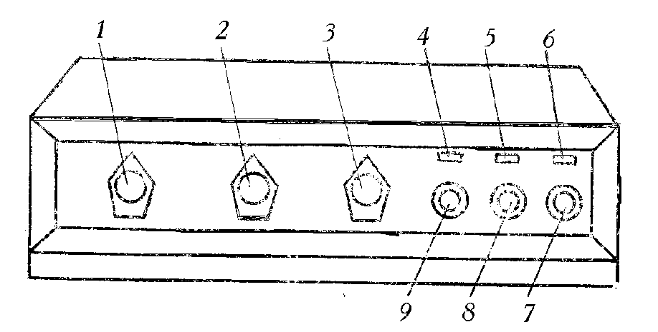
Рис.4. Общий вид генератора шума: 1—регулятор низких частот; 2 — регулятор уровня; 3 —регулятор верхних частот; 4, 5, 6 — сигнальные лампы; 7—тумблер включения установки; 8, 9—тумблеры включения соответственно второго и первого источников шума

